Правила пожарной безопасности на местах захоронения
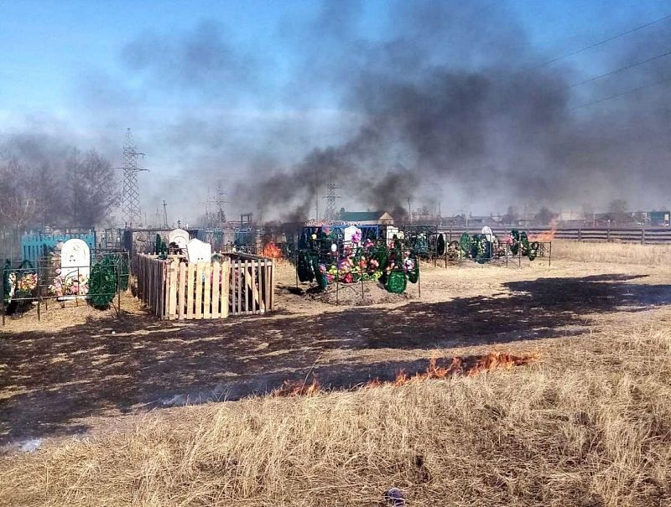
Накануне религиозных праздников Пасха и родительский день, отмечаемых в 2021 году 2 мая и 11 мая, принято посещать места захоронения близких, вспоминать все лучшие моменты, связанные с ушедшими любимыми людьми. Эти светлые праздники омрачаются возрастающей опасностью пожаров: зачастую люди пренебрегают правилами пожарной безопасности, приводя участки кладбищ в порядок. Сжигание травы и мусора возле участков кладбищ угрожает возникновением пожаров сухой травянистой растительности, которое невозможно контролировать и которое способно перекинуться на соседние захоронения, а также угрожающее распространением огня на населенные пункты и лесные массивы.
В этом году уже был такой случай 7 апреля 2021 года на номер 112 поступило сообщение о пожаре на кладбище вблизи села Сосново-Озерское Еравнинского района. На момент прибытия пожарных горел мусор и сухая трава на площади 50 кв. м. Пожарные оперативно ликвидировали возгорание. В результате пожара повреждены венки приблизительно на десятке могил. Вероятной причиной пожара послужило неосторожность при сжигании мусора.
12-ый Северобайкальский отряд ГПС РБ предупреждает: на кладбищах расположено множество легко воспламеняющих предметов – и риск возникновения пожара крайне высок!
Соблюдайте правила пожарной безопасности:
- не допускайте возникновения огня на территориях мест захоронений!
- не накапливайте старые пластиковые венки и цветы на могилах усопших;
- вовремя скашивайте сухую растительность;
- не бросайте непотушенные окурки рядом с сухой травой и мусором;
- утилизируйте мусор только в предназначенных для этого местах;
- не оставляйте спички и зажигалки в доступном для детей месте.
При обнаружении любого возгорания незамедлительно сообщите по телефону: 01, 101.
Инструктор ПП 12-го Северобайкальского ОГПС РБ О.И. Кибякова

